1 Assurer la veille commerciale
RÉFÉRENTIEL
Compétences | Savoirs associés
Rechercher, mettre à jour, sélectionner, hiérarchiser, analyser l’information ; assurer la veille informationnelle ; mobiliser les ressources numériques | La typologie des informations ; les sources d’information ; les méthodes de recueil de l’information commerciale ; les outils de collecte de l’information ; les étapes de la recherche d’information
Missions
Mission 1 Préparer la recherche d’informations
1. Repérez quelles sont les attentes de votre manager en matière de recherche d’information.
- La revue de presse
Félix Larchevêque souhaite suivre l’actualité de son entreprise à l’extérieur et conserver l’ensemble des articles parus. Il désire aussi informer le personnel en transmettant les articles pertinents. Les articles seront déposés dans un dossier sur le réseau de l’entreprise.
- L’étude de la concurrence
Le concept n’étant plus nouveau, la concurrence s’est développée, mais il faut savoir sous quelle forme.
- La chaîne YouTube
Félix Larchevêque souhaite faire le point sur le contenu de la chaîne. Il souhaite également connaître toutes les vidéos réalisées sur la marque et notamment les interviews réalisées par le dirigeant Quentin Bourdonnay.
- Il souhaite avoir des informations sur les enjeux de la veille informationnelle.
2. Identifiez les sources d’information possibles pour les deux recherches à effectuer et les outils de recherche à mobiliser.
 | Sources d’information | Outils de recherche
Revue de presse | Presse nationale, presse régionale, presse spécialisée, internet, site de l’entreprise et documents internes. | Moteur de recherche
Étude de la concurrence | Internet | Moteur de recherche
Chaîne YouTube | La chaîne de l’entreprise, les chaînes d’information | Moteur de recherche, alertes sur Google, moteur de recherche de YouTube
Veille informationnelle | Ressources livres, connaissances personnelles | Inutile

3. Mettez en place une grille d’analyse des informations qui sera à disposition des futurs stagiaires en fonction des consignes du manager.
Il n’y a pas vraiment de corrigé type car toute présentation pertinente pourrait être acceptée.
Proposition de grille d’évaluation des documents

Documents trouvés | Évaluation |  |  | Total | Document retenu | Idées essentielles
Documents trouvés | Actuel | Fiable | Pertinent | Total | Document retenu | Idées essentielles
Notes proposées : 0 = insuffisant ; 1 = passable ; 2 = bon ; 3 = très bon.
4. Présentez les enjeux de la veille pour l’entreprise, les outils utilisables et les étapes à respecter.
Les enjeux de la veille pour une entreprise
La veille commerciale consiste à collecter, analyser et diffuser des informations afin de permettre le développement commercial de l’entreprise. Elle permet donc de surveiller l’environnement pour apprendre et pouvoir anticiper.
La veille commerciale permet notamment :
- de suivre l’évolution du marché en général et de repérer les menaces, les opportunités ;
- de suivre le micro-environnement de l’entreprise, c’est-à-dire les fournisseurs, les clients, les concurrents ;
- d’anticiper les attentes du marché et d’être plus réactif que les concurrents ;
- d’adapter l’offre en fonction des attentes du marché ;
- de satisfaire toujours davantage le client ;
- d’accroître son efficacité ;
- de faire de l’information un outil de développement à forte valeur ajoutée ;
- de prendre des décisions de manière plus sécurisée ;
- de connaître parfaitement son marché et l’ensemble des intervenants ;
- de pérenniser sa présence sur son marché ;
- de prendre des décisions en possédant le plus d’informations possible.
Il est donc très important pour une entreprise de mettre en place une veille commerciale. Mais il est nécessaire de bien préparer le champ de cette veille en respectant un certain nombre d’étapes :
- prévoir les objectifs de la veille et à quelle fréquence elle va être réalisée ;
- en déduire quelles informations doivent être recherchées ;
- en fonction des critères de qualité des informations, collecter, trier et sélectionner les plus pertinentes ;
- retraiter les informations afin de les communiquer aux personnes concernées ;
- vérifier que le processus de veille est bien adapté aux besoins.

Il existe de nombreux outils pour faire une veille commerciale :
- Les outils d’alerte, pour être informé de la parution d’une actualité sur un sujet particulier. C’est très efficace, à condition que la recherche soit suffisamment ciblée pour ne pas recevoir de trop nombreuses informations ;
- Les flux RSS, flux d’actualités proposés par un site internet. Il est possible de s’y abonner par l’intermédiaire d’une application particulière : un agrégateur de flux. Cela permet par exemple de suivre automatiquement l’actualité de plusieurs magazines ;
- La curation de contenu, un outil plus sophistiqué que les flux RSS, car il permet de filtrer, classer, exploiter et partager des informations ;
- Les réseaux sociaux : Twitter, Facebook, LinkedIn, Viadeo, etc. ;
- Les newsletters : l’inscription à certaines newsletters permet de recevoir dans sa boîte e-mail des informations à intervalle régulier ;
- Le big data : des applications permettent de traiter de grandes quantités de données ;
- Les sites d’avis en ligne.
Voilà une présentation non exhaustive des différents outils utilisables.
Mission 2 Rechercher et sélectionner les informations
5. Recherchez des informations pour constituer la revue de presse et l’étude de concurrence et mettez-les à la disposition de votre manager.
Il n’y a pas de corrigé type car la revue de presse évolue au gré des nouveautés publiées ; ibidem pour l’étude de concurrence. Au moment de la rédaction de ce guide pédagogique, voici quelques articles sur le concept.
Il y a peu d’articles sur iceRoll actuellement, les articles trouvés sont les suivants :
- IceRoll : inspiré de la Thaïlande, cet entrepreneur a créé des crêpes glacées 18/03/2019
https://www.capital.fr/votre-carriere/iceroll-inspire-de-la-thailande-cet-entrepreneur-a-cree-des-crepes-glacees-1331849
- L’ice roll, une glace en tube option champagne à tester à Châlons 26/07/2021
https://abonne.lunion.fr/id278738/article/2021-07-26/lice-roll-une-glace-en-tube-option-champagne-tester-chalons
L’étude de concurrence mène surtout vers des fabricants de machines à fabriquer des glaces de type Ice Roll :
https://icekkub.com/pages/pourquoi-icekkub
https://www.mazakimotor.com/details-l+ice+cream+roll+une+technique+thailandaise+une+fabrication+francaise-449.html
https://www.restoconcept.com/machine-ice-roll/c2133.aspx
https://www.expondo.fr/royal-catering-plancha-glacee-50-x-50-cm-10011367?gclid=Cj0KCQjwm9yJBhDTARIsABKIcGaJ-ep-PaU4mITXJ55vqWbosvOD62gvbDxpeYToGCgILsKEkGJiIXEaAmOdEALw_wcB
Il existe même des produits grand public :
https://www.pearl.fr/article/NX8410/kit-ice-cream-rolls-pour-preparation-de-rouleaux-en-creme-glacee?gclid=Cj0KCQjwm9yJBhDTARIsABKIcGZVificjpdqEbtM-FS1luj2NRIxpjl7MLKZ7DzgbzkrL9YeFdMjjlEaAvnVEALw_wcB
https://www.lavantgardiste.com/a-faire-soi-meme/5672-plateau-a-ice-cream-roll.html?codesf=6606867478&utm_medium=cpc&utm_campaign=Shopping-flux&utm_term=Plateau+%C3%A0+Ice+Cream+Roll&utm_source=googleShopping(via+Shopping+Flux)&gclid=Cj0KCQjwm9yJBhDTARIsABKIcGYL77xW0uKf_HZ4KXxYApeogl5nGkgg61G6hpGo8oYIIjQjzrcS-PMaAngNEALw_wcB

L’étudiant respectera les conditions de forme d’un e-mail (fiche outil 1) pour communiquer sa revue de presse et sa mini-étude de concurrence à son manager.

De : stagiaire@iceroll.fr Le : XX/XX/N 00:00
À : felixL@iceroll.fr
Objet : Recherche d’articles Revue de presse et étude Concurrence
Pièce jointe : article de 2021
Bonjour,

1re recherche : la revue de presse
Suite à mes différentes recherches, j’ai trouvé assez peu d’articles récents sur Ice Roll.
Vous trouverez en pièce jointe celui que j’ai retenu (le plus récent, paru dans L’Union en juillet 2021) pour l’affichage au siège et la diffusion par e-mail à l’ensemble des collaborateurs. Je l’ai scanné et déposé sur le réseau dans le dossier « Revue de presse ». J’y ai également déposé le second article trouvé.

2e recherche : observation de la concurrence
Lorsque je tape « Ice Roll » sur un moteur de recherche, je trouve des projets d’entrepreneurs pour utiliser ce concept venu d’Asie et surtout de nombreux fabricants de plaques pour réaliser ce type de glace. Pour la plupart, il s’agit de matériel professionnel, mais on peut également trouver des mini plancha réfrigérantes à utiliser à la maison. Le concept semble donc plutôt en vogue, je cite : « Si vous n'avez jamais entendu parler de Ice Cream Roll, sortez de votre grotte. C'est devenu LE truc cool de l'été et cette machine vous aidera à en faire vous-même. » La concurrence d’entrepreneurs indépendants risque donc de se développer.
Je reste à ta disposition pour approfondir les recherches dans ce domaine.

Bonne réception.

Le/la stagiaire
6. Réalisez les recherches et l’analyse du site YouTube d’iceRoll.
Il n’y a pas de corrigé type, car les vidéos peuvent avoir évolué. Voici quelques exemples de ce que l’on trouve au moment de la rédaction de ce guide. Pour la rédaction de la note, il faut tenir compte des conseils de la fiche outil 3.

Les recherches de vidéos :
Le site YouTube d’iceRoll : https://www.youtube.com/channel/UCc-tHEbrC1N_hfP8Q0U6DkA => moins d’une vingtaine de vidéos et relativement anciennes (entre 3 et 5 ans).
Nous retrouvons de nombreuses vidéos sur divers site YouTube :
https://www.youtube.com/c/IceCreamRolls/playlists un site généraliste comprenant des recettes et des idées (anglais)
https://www.youtube.com/channel/UCZYgrfk4pAkzRHe4pLmy91g IceThaiRoll
https://www.youtube.com/watch?v=MP2rBq82hFc – Vivre Paris 2017
https://www.youtube.com/watch?v=DPK19nTPZgI – Faire de la glace roulée Crash test Alexandre Calvez
https://www.youtube.com/watch?v=8K1kj5svkoI Présentation de la plaque Mazaki
https://www.youtube.com/watch?v=xwKGGFSqm1o&t=43s – Escapades Bretonnes 2017 (Produit iceRoll)
https://www.youtube.com/watch?v=3aMkUSfIU8s Aygline Hoppenot 2017 (Produit iceRoll)
https://www.youtube.com/watch?v=pVW9-l7Z5lA TV sur Comment ça va bien 2016
https://www.youtube.com/watch?v=Muk-fUtvJ0M Champ’TV 2018
Les interviews de Quentin Bourdonnay :
https://www.youtube.com/watch?v=RI3ewQ7tr-U sur FDMTV en 2015
https://www.youtube.com/watch?v=fGXp9SDJr64 sur BGE PaRIF en 2018
https://www.youtube.com/watch?v=BmO4cPBsF90 Rose Carpet 2017
https://www.youtube.com/watch?v=dFapxcWAWtg&t=27s Sage France en 2017
https://www.europe1.fr/emissions/ca-va-bien-pour-eux/iceroll-lentreprise-qui-va-bien-3980365

De : stagiaire@iceroll.fr Le : XX/XX/N 00:00
À : felixL@iceroll.fr
Objet : Analyse de la chaîne YouTube et des vidéos iceRoll
Pièce jointe : article de 2021
Bonjour,

Voici une analyse des vidéos circulant sur iceRoll.

- Le site de l’entreprise
Une constatation tout d’abord, le site ne comprend aucune vidéo récente, 2018, pour la plus récente. Il n’est pas non plus structuré en playlists, ce qui rendrait la navigation et la recherche de vidéos plus faciles. Il n’est donc pas très attractif. Cela est probablement dû au nouveau projet initié par les deux associés, ce qui leur a laissé moins de temps pour se consacrer à iceRoll.

- Les vidéos en dehors du site
Là également, je n’ai trouvé qu’une vidéo récente qui correspond à une interview de Quentin sur Europe 1 en 2020. Le phénomène iceRoll tend à s’essouffler et fait moins parler de lui.
Je tiens à ta disposition la liste des liens vers les vidéos trouvées.

Bonne réception.

Le/la stagiaire
Mission 3 Sélectionner des informations
7. Choisissez les outils pertinents pour la veille commerciale de l’entreprise et mettez- les en place.
Je propose de créer un espace sur Pearltrees (ou Scoop.it) qui va permettre de créer des dossiers et d’y faire figurer des liens d’information à disposition de tous. Ce type d’espace est facile à créer et à utiliser. Compte tenu du peu d’informations, il est difficile d’ajouter réellement du contenu, mais il est possible de proposer les rubriques suivantes dans un premier temps :
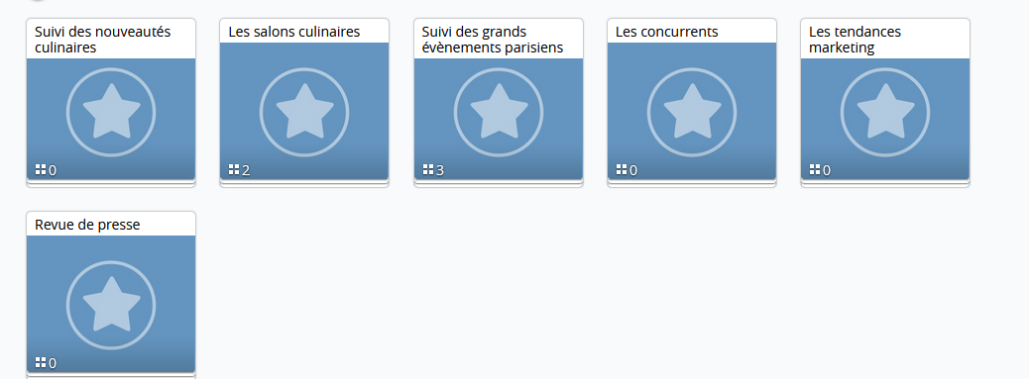

Exemple de contenu du dossier « Les salons culinaires » :
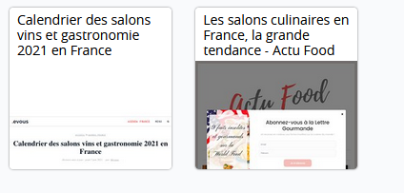
Il est possible également de réfléchir à s’abonner à des newsletters ou de créer des alertes (le Food Corner par exemple).
8. Rédigez une note dans laquelle vous expliquez le fonctionnement des outils mis en place.
L’étudiant respectera les conditions de forme d’une note (fiche outil 3), et reprendra les points suivants :
De : Stagiaire
A : Félix Larchevêque
Le : XX/XX/N
Objet : Mise en place d’un site Pearltrees
Annexe : Un exemple de création (Q6)

Je propose de créer un site de partage d’informations via Pearltress. Pour cela, il faudrait créer un espace gratuitement avec l’adresse e-mail commune et déterminer un mot de passe commun.
Ce type d’outil est très facile d’utilisation car il est basé sur la création de dossiers significatifs (voir quelques propositions en fonction de tes attentes) qui pourraient comprendre des liens vers des sites d’informations pertinents pour l’entreprise. Chaque salarié pourra accéder à ces liens et en ajouter d’autres.
Néanmoins, avant de faire ce travail, il faudra plus affiner les attentes de l’entreprise afin de proposer les contenus adaptés.
Par ailleurs, selon la réflexion que l’on pourra avoir, il serait possible de créer des alertes sur des sujets bien précis, « le Food Corner » par exemple.
Enfin, il est aussi envisageable de s’abonner via l’adresse commune à des lettres de diffusion à déterminer en fonction des sites que tu souhaiterais suivre.
Je reste à ta disposition pour te développer la réflexion sur la mise en place des outils de la veille.

Le/la stagiaire

Pour aller plus loin - Ressource 5

Les qualités d’une information :
- Fiabilité : digne de confiance ; il est important de vérifier la qualité des sources. Il faut privilégier des organismes officiels et, pour les sites internet, regarder l’extension (.org, .fr, .com, etc.).
- Actualité : il faut faire très attention aux dates. En effet, certaines informations générales sont durables et la date alors importe peu, tandis que pour d’autres la date est très importante (données chiffrées par exemple). La notion d’actualité est donc à traiter au cas par cas.
- Précision : information qui réduit l’incertitude et facilite la prise de décision (peu de marge d’interprétation).
- Disponibilité : information facile à obtenir au moment souhaité. Elles doivent donc être organisées (classement, bases de données). Voir chapitre 4.
- Pertinence : l’information doit répondre à un besoin. Suivant le besoin, une même information n’aura pas les mêmes qualités.

Les fonctions de l’information :
- Outil de communication.
Communiquer les consignes de travail, organiser et coordonner les tâches ; réaliser une tâche ; instaurer un bon climat social, une culture d’entreprise ; conserver la mémoire de l’entreprise.
- Outil d’aide à la décision.
Donner les bases de la décision ; réduire l’incertitude ; permettre des simulations ; connaître son environnement.

Analyse d’une recherche sur le web

Adresse URL
Questions | Réponses possibles | Réponses
Qui est l’auteur du site ? (Personne physique ou morale ?) | Un organisme officiel (gouvernement : .gouv, ONG : .org), association : .asso) ?
Qui est l’auteur du site ? (Personne physique ou morale ?) | Une entreprise commerciale (.com, .fr) ?
Qui est l’auteur du site ? (Personne physique ou morale ?) | Un particulier (page sur le site d’un hébergeur) ?
Quels sont les buts du site ? | Informer, défendre des idées, vendre, partager des idées ou des conseils, etc. ?
Quel est le public visé ? | Grand public, public de spécialistes, public d’initiés, etc. ?
Quelle est la date de l’information ? | Date de publication, date de mise à jour ?
Quel est le niveau d’objectivité du site ? | Informations objectives, subjectives ?
Quelle est la richesse des contenus de la page ? | Vidéos, images, textes, liens vers d’autres sites, etc. ?
Conclusion :

Entraînement
Exercice 1
1. Expliquez quels peuvent être les objectifs de votre manager lorsqu’elle vous demande ces informations.
- Liste des clients
La responsable souhaite effectuer des comparaisons entre les commandes passées sur une même période au cours des trois années écoulées. Elle souhaite probablement s’assurer qu’elles sont en hausse.
- Carte des implantations de Monceau Fleurs
Elle veut peut-être ouvrir un autre point de vente et vérifier quels sont les emplacements disponibles par rapport à l’implantation de la concurrence.
- Liste des fleuristes de Dijon
Elle réalise ainsi une étude de concurrence ; cela confirme qu’elle souhaite probablement ouvrir un autre point de vente.
2. Précisez où vous allez rechercher vos informations et citez les sources possibles.
Informations | Où | Sources
Liste des clients | En interne | Base de données client, recueil de commandes, etc.
Carte des implantations de Monceau Fleurs | En externe, internet | Site institutionnel de Monceau Fleurs
Liste des fleuristes de Dijon | En externe, internet | Site des Pages Jaunes, Google Maps, Chambre de commerce et d'industrie (CCI), en allant sur place
3. Expliquez quel(s) critère(s) vous allez retenir pour sélectionner chacune de vos informations.
Informations | Critères
Liste des clients | Précision
Carte des implantations de Monceau Fleurs | Récence
Liste des fleuristes de Dijon | Récence
Exercice 2
1. Qualifiez la qualité des informations fournies par Mme Hautebas.
Les notes prises par Mme Hautebas datent de 2018. Elles sont trop anciennes et contiennent des informations inexactes, notamment quant à la durée du stage qui est strictement réglementée. L’article du Code du travail est toujours en vigueur mais ne fournit que des informations parcellaires sur le statut de stagiaire. Il convient donc d’effectuer d’autres recherches. De plus, une réforme a eu lieu, contenue dans la loi nº 2018-771 du 5 septembre 2018 pour la liberté de choisir son avenir professionnel.
2. Préconisez des sources d’information fiables pour répondre au besoin de Mme Hautebas.
Voici quelques sites institutionnels qui constituent des sources d’information fiables pour Mme Hautebas :
- www.service-public.fr/particuliers/vosdroits/F2918
- https://travail-emploi.gouv.fr/formation-professionnelle/formation-en-alternance-10751/contrat-apprentissage
- www.cci-paris-idf.fr/entreprises/formalites-et-taxe-dapprentissage/reforme-apprentissage-dfcta
- www.juritravail.com/Actualite/Travail-jeunes/Id/281114
- www.alternance.emploi.gouv.fr/portail_alternance/
Exercice 3
1. Calculez le coût de la recherche d’information.
Recherche | Calcul | Coût (€)
Temps de recherche sur internet | 10,15 x 10 x 12 x 42,43 | 51 679,74
Temps de lecture des revues | 3,30 x 8 x 12 x 42,43 | 13 441,82
Abonnements | 285 x 2 + 299 x 6 | 2 364,00
Total |  | 67 485,56
2. Proposez-lui des améliorations à la gestion actuelle de l’information.
Le coût de recherche d’information est élevé. Néanmoins, le temps de recherche d’information et de lecture est indispensable.
Il serait peut-être souhaitable de mutualiser les informations entre les salariés, certaines recherches étant peut-être similaires. Dans ce cas, il serait possible de créer un espace de partage sur le réseau. Une pré-sélection des articles importants pourrait être effectuée par une personne pour diffusion aux autres ?
Il faut aussi étudier la gestion des abonnements. Une version numérique est peut-être proposée ? Tous les abonnements sont-ils indispensables ? Une rotation des revues est-elle envisageable ?
Exercice 4
1. Présentez à Mme Le Mehénec l’intérêt de suivre le macro-environnement de l’entreprise.
Suivre le macro-environnement permet de connaître les évolutions économiques et sociales en France et dans la région Bretagne. Il est en effet important de suivre les évolutions politiques, économiques, sociales, technologiques, écologiques et légales (faire référence à la méthode PESTEL qui sera vue en management).
Ce suivi régulier va permettre de découvrir les menaces ou les opportunités, d’anticiper et d’agir. Il faut toujours essayer de maintenir une avance par rapport aux concurrents.
Ainsi, ces dernières années, les évolutions technologiques et notamment informatiques ont beaucoup fait évoluer la grande distribution. Voyez par exemple l’entrée du numérique dans les points de vente ou le développement des drives (voiture, piétons). Si l’entreprise ne suit pas les évolutions, elle sera très en retard par rapport aux concurrents.
2. Expliquez à Mme Le Mehénec le ou les outils disponibles pour effectuer cette veille de l’environnement.
Il existe de nombreux outils de veille de l’environnement. On ne les présentera pas tous, car il n’y a ici qu’un type d’outil qui pourrait vraiment répondre au besoin : les agrégateurs de flux RSS.
En effet, un agrégateur de flux est une application web qui permet d'afficher sur une page personnalisable les nouveautés des sites/blogs sur lesquels la veille a été faite. Pour cela, l’utilisateur doit s’abonner à des flux RSS sur les sites qui l’intéressent.
Le contenu de la veille est réparti sous la forme de widgets (ou fenêtres) qui comprennent le titre des derniers articles parus sur les sites surveillés. Ces titres sont cliquables et donnent accès directement à la source de l'information (la page web de l'article sur le site ou le blog auquel on s'est abonné). La plupart des agrégateurs permettent de classer dans des dossiers les sources d’informations sélectionnées.
Exemples d’agrégateurs : Netvibes, Pulse, Feedly, etc.
Sites proposant des flux RSS : magazines, revues, agences de presse, sites institutionnels, blogs, sites de commerce électronique, sites collaboratifs, moteurs de recherche et bases de données, etc.
L’avantage est qu’une fois créée, la plateforme est utilisable sans intervention supplémentaire.
En ouvrant un compte gratuit, il n’est pas possible de partager la plateforme entre plusieurs personnes ; il est cependant possible de partager le compte en communiquant son mot de passe.
3. Mettez en place un outil pertinent pour cette veille.
Pas de corrigé type. Vous pouvez néanmoins proposer la mise en place d’un agrégateur de flux de type Netvibes ou Feedly, sur un modèle de ce type.
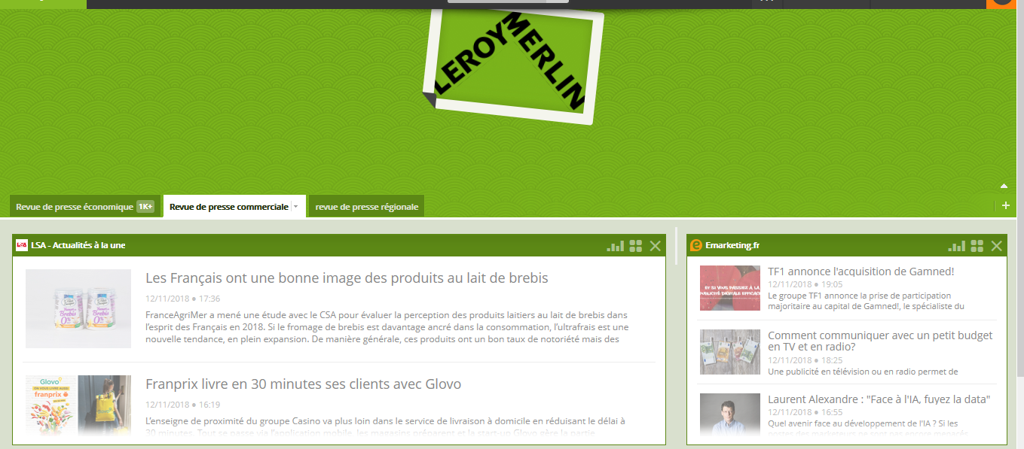
4. Rédigez un e-mail à destination de Mme Le Mehénec (s.lemehenec@leroymerlin.fr) pour lui expliquer le résultat de votre travail.
De : stagiaire@leroymerlin.fr Le : XX/XX/N 00:00
À : s.lemehenc@leroymerlin.fr
Objet : Veille sur le macro-environnement
Madame,

Faisant suite à votre demande, je viens de mettre en place un agrégateur de flux RSS.
J’ai créé une plateforme gratuitement sur le site Netvibes. En transmettant le lien et le mot de passe à chacun de vos chefs de rayon, ils pourront accéder à cette plateforme et prendre connaissance des actualités.

En revanche, il sera nécessaire d’affiner un peu la recherche avant de diffuser ce lien, car les flux générés sont pour l’instant trop larges et renvoient trop de résultats. Il faudra donc que je puisse vous montrer le fonctionnement de cet outil et que vous me donniez des indications précises par rapport à vos attentes.

J’ai pu trouver l’ensemble des journaux et revues que vous souhaitiez. Cependant, la CCI de Bretagne ne propose pas de fil RSS ; il est seulement possible de suivre son actualité via Twitter par exemple.

Une fois la plateforme finalisée, il serait souhaitable de présenter cet espace aux chefs de rayon lors d’une réunion.

Restant à votre disposition pour de plus amples informations,

Cordialement,

Le/la stagiaire

